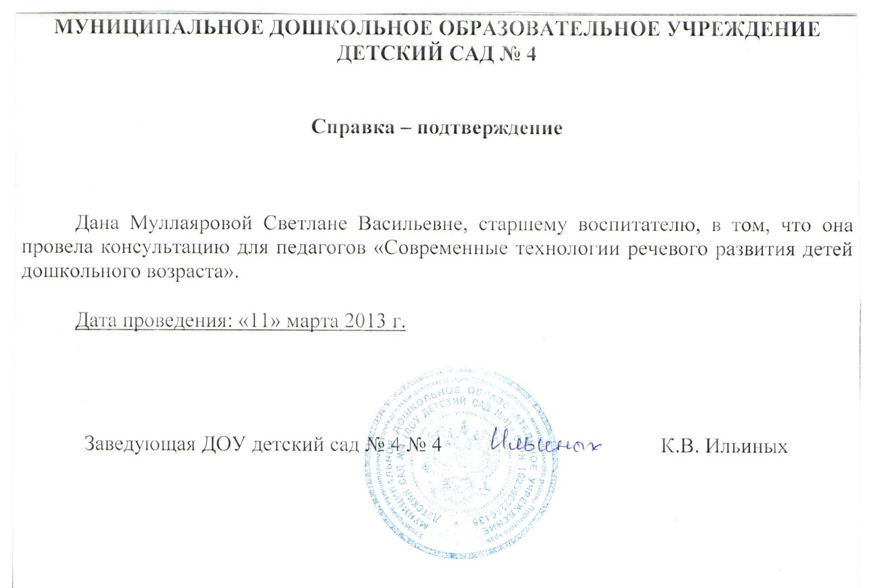

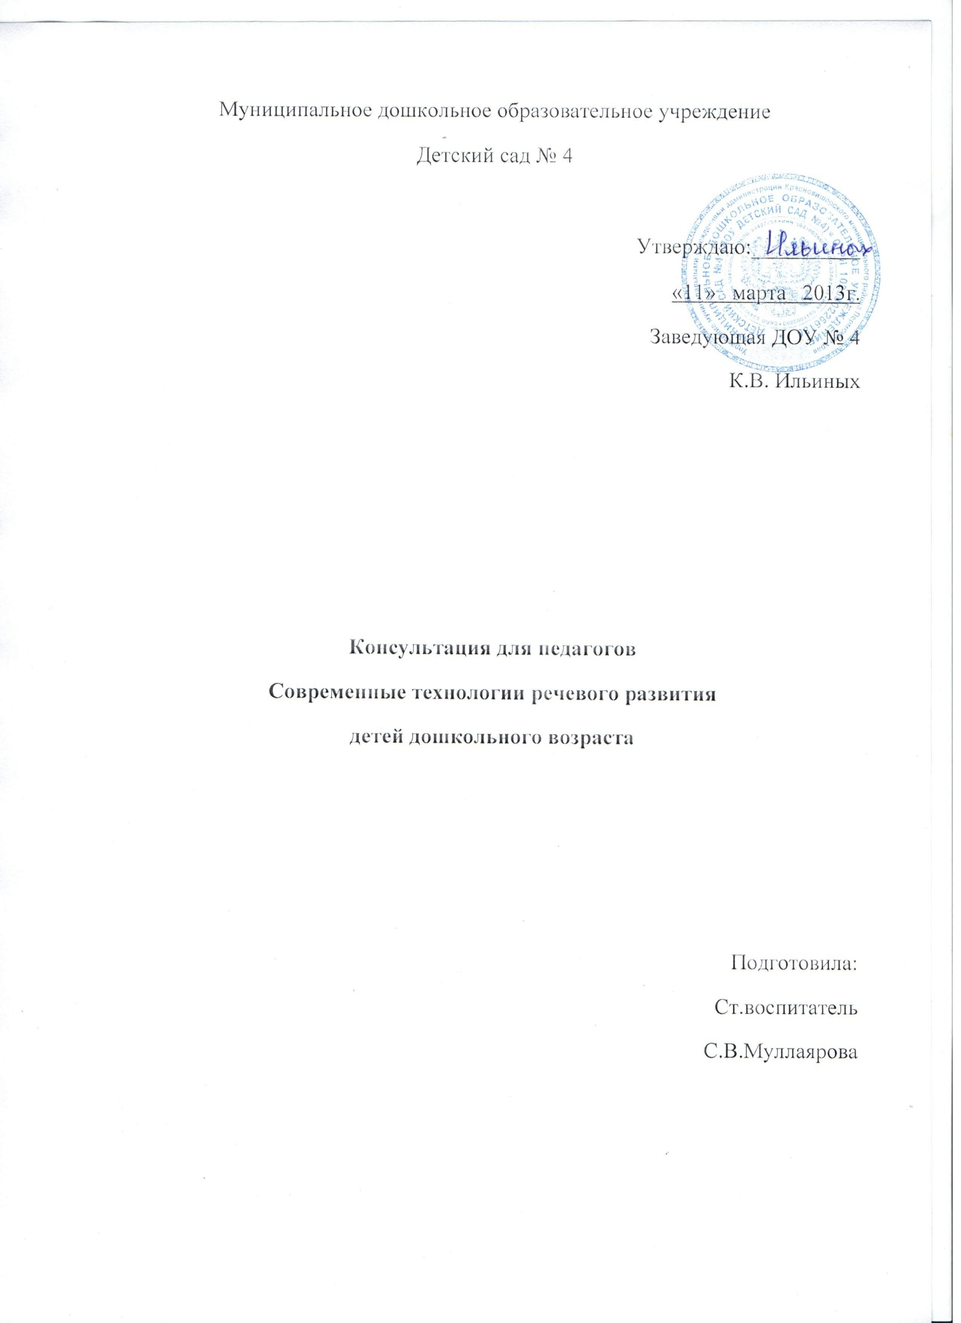

Рассмотрим особенности проектирования образовательного процесса по развитию речи в условиях коммуникативного подхода и направленности технологии на становление субъективных качеств ребенка в речевой деятельности.

Проектирование образовательного процесса начинается с постановки цели. Целью является становление начальной коммуникативной компетентности ребенка – его умение решать игровые, учебные, бытовые задачи посредством речи. Реализация данной цели предполагает владение речью как универсальным средством общения ребенка с окружающими людьми. Это предполагает свободное владение языком, формулами речевого этикета, умение ориентироваться на особенности собеседника, учитывать условия ситуации, в которой протекает общение.

Коммуникативная компетентность дошкольника предполагает проявление субъективных качеств ребенка в процессе общения и речевой деятельности – интереса к общению, избирательности и наличия предпочтений в выборе партнера по общению, а также проявление инициативности и независимости суждений в процессе разговора, проявление творчества и оригинальности высказываний для поддержания интереса собеседник.

При выборе технологии необходимо ориентироваться на следующие требования:

-ориентация технологии не на обучение, а на развитие коммуникативных умений детей, воспитание культуры общения и речи.

-содержание технологии ориентировано на становление позиции субъекта в общении и речевой деятельности.

-технология должна носить здоровьесберегающих характер.

-основу технологии составляет личностно – ориентированное взаимодействие с ребенком.

-реализация принципа взаимосвязи познавательного и речевого развития детей.

-организация активной речевой практики каждого ребенка в разных видах деятельности с учетом его возрастных и индивидуальных особенностей.

Ведущую роль в организации работы по развитию общения и речи играют следующие технологии: проектной деятельности, развития детского речевого творчества, группового взаимодействия детей, исследовательской деятельности, создание детского портфолио, коллекционирования, информационно- коммуникационные технологии.

Логика конструирования и реализации педагогической технологии развития общения и речи детей включает следующую последовательность этапов.

1. Мотивационный этап. Цель этапа – стимулирование интереса к деятельности, потребности детей в общении, активности речи.

|  |  |  |
| --- | --- | --- |
| Задачи образовательной области «Коммуникация» | Методы и содержание работы | Формы взаимодействия |
| Развивать диалогическую и политологическую речь. Развивать информационно – коммуникативные умения. Развивать умение спорить, убеждать, приходить к общему мнению. Развивать умение высказывать | Методы стимулирования и мотивации речевой деятельности о общения детей: сюрпризный момент, создание проблемной ситуации, решение исследовательской задачи, проблемного вопроса | Ситуация общения, образовательные ситуации поддержки в самостоятельной деятельности ребенка, коллективное обсуждение проблемы |

1. Этап накопления содержания для общения и речи. Цель этапа – обогащение представлений по теме.

|  |  |  |
| --- | --- | --- |
| Задачи образовательной области «Коммуникация» | Методы и содержание работы | Формы взаимодействия |
| Обогащать и активизировать словарный запас детей, развивать планирующую функцию речи. Воспитывать инициативность и активность в речевой и познавательной деятельности. Развивать умение выбирать партнера для совместной деятельности, поддерживать и оказывать помощь в ходе сотрудничества. Развивать умение работать в подгруппе: распределять обязанности, определять последовательность деятельности, сообща преодолевать трудности | Методы работы над содержанием детской речи и общения, наглядные методы: показ, демонстрация, словесные методы: чтение и рассказывание, практические методы: организация исследовательской деятельности, изготовление поделок и атрибутов для игр, упражнения в умениях, отгадывание ребусов, сочинение загадок, составление коллажей | Образовательные ситуации в НОД, экскурсии, образовательные ситуации в режимных моментах, подгрупповые и индивидуальные ситуации общения и совместной деятельности, поручения. |

1. Этап освоения детьми речевых форм и коммуникативных умений. Цель этапа – развитие у детей умения передавать свои мысли в понятных для слушателей и адекватных ситуации речевых формах с использованием формул речевого этикета.

|  |  |  |
| --- | --- | --- |
| Задачи образовательной области «Коммуникация» | Методы и содержание работы | Формы взаимодействия |
| Развивать умения составлять описательный и повествовательный рассказ, рассказ- рассуждение в процессе доказательства, объяснения и планирования деятельности, развивать умение пересказывать художественные и познавательные тексты, развивать звуковую культуру речи, грамматически правильную речь, интерес к литературе | Методы, обеспечивающие освоение языковых и речевых форм: пересказ литературных произведений, моделирование, рассказывание по схеме, образец рассказа, анализ образца рассказа , составление плана рассказа, анализ плана монолога, рассказы по плану, совместное рассказывание, коллективное составление рассказа, составление рассказа по частям | Образовательные ситуации НОД, образовательные ситуации в режимных моментах, образовательные ситуации в различных видах детской деятельности, совместные словесные и дидактические игры |

1. Творческий этап. Цель этапа – развитие самостоятельности и творчества детей в речевой деятельности и организации общения со взрослыми и сверстниками.

|  |  |  |
| --- | --- | --- |
| Задачи образовательной области «Коммуникация» | Методы и содержание работы | Формы взаимодействия |
| Развивать умения творческого рассказывания, сочинительства, речевой импровизации. Развивать коммуникативные умения в процессе делового, игрового и творческого сотрудничества со сверстниками. Развивать индивидуальные способности детей: организаторские, художественные, творческие | Сочинение рассказов по аналогии, придумывание окончание рассказа, сочинение рассказа или сказки по плану или схеме, сочинение сюжетного рассказа по игрушкам, сочинение рассказа по теме. Использование метода ТРИЗ | Образовательные ситуации НОД, образовательные ситуации сопровождения в литературном в центре активности центре художественно – творческой деятельности, образовательные ситуации поддержки в самостоятельной деятельности, ситуации общения в процессе подготовки и проведении игр- драматизаций, режиссерский и театрализованных, показ спектаклей посредством разных видов спектаклей |

1. Оценочно – результативный этап. Цель этапа – развитие умения доброжелательной и конструктивной оценки и самооценки речевой и коммуникативной деятельности

|  |  |  |
| --- | --- | --- |
| Задачи образовательной области «Коммуникация» | Методы и содержание работы | Формы взаимодействия |
| Обогащать представления детей о правилах речевого этикета. Развивать умения слышать и замечать достоинства и недостатки речи сверстников, доброжелательно оценивать речевые проявления сверстников | Методы внешней педагогической оценки: анализ-оценка взрослого, анализ –оценка сверстника, самоанализ – самооценка. Методы существенной самооценки: оперативная диагностика речевых и коммуникативных умений детей | Образовательные ситуации – поддержки, ситуации общения |

Таким образом, реализация тех или иных технологий развития речи педагог обращается к данной схеме проектирования образовательного процесса.